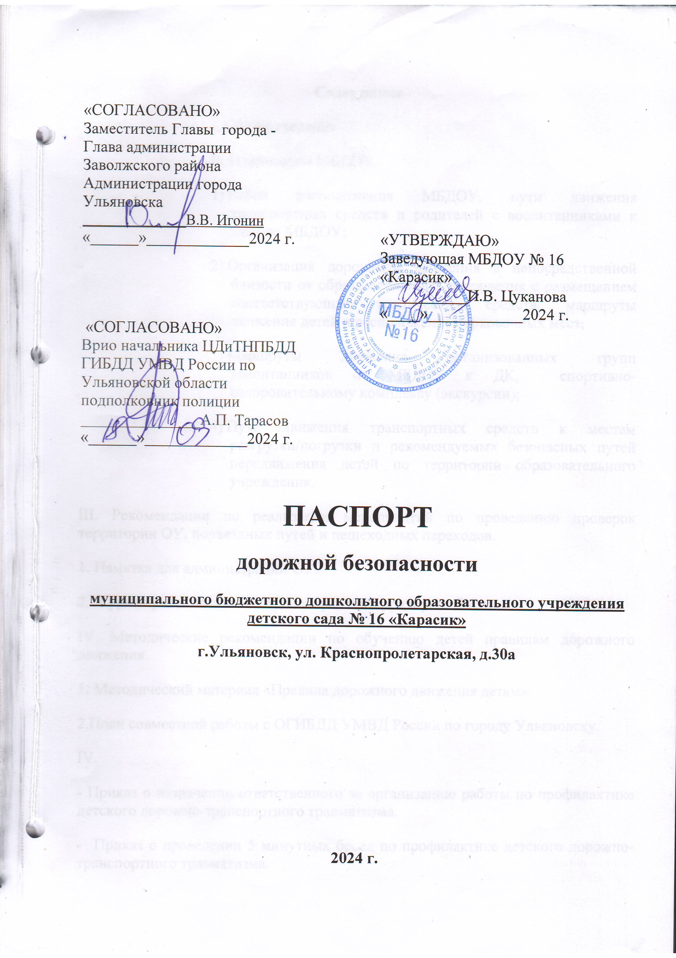

Содержание
I.​ Общие сведения
II.​ План-схемы МБДОУ.
1)​ Район расположения МБДОУ, пути движения транспортных средств и родителей с воспитанниками к зданию МБДОУ;
2)​ Организация дорожного движения в непосредственной близости от образовательного учреждения с размещением соответствующих технических средств, маршруты движения детей и расположение парковочных мест;
3)​ Маршруты движения организованных групп воспитанников от МБДОУ к ДК, спортивно-оздоровительному комплексу (экскурсии);
4)​ Пути движения транспортных средств к местам разгрузки/погрузки и рекомендуемых безопасных путей передвижения детей по территории образовательного учреждения.
III. Рекомендации по реализации мероприятий по проведению проверок территории ОУ, подъездных путей и пешеходных переходов.
1. Памятка для администрации ОУ.
2. Журнал учёта заезда автотранспорта на территорию ОУ.
IV. Методические рекомендации по обучению детей правилам дорожного движения.
1. Методический материал «Правила дорожного движения детям».
2.План совместной работы с ОГИБДД УМВД России по городу Ульяновску.
IV.
- Приказ о назначении ответственного за организацию работы по профилактике детского дорожно-транспортного травматизма.
- Приказ о проведении 5 минутных бесед по профилактике детского дорожно-транспортного травматизма.

I. Общие сведения
муниципальное бюджетное дошкольное образовательное учреждение
детский сад № 16 «Карасик»
Тип ОУ: бюджетное дошкольное образовательное учреждение.
Юридический адрес: 432007, г.Ульяновск, ул. Краснопрлетарская, д.30а
Фактический адрес: 432007, г.Ульяновск, ул. Краснопрлетарская, д.30а
Руководители МБДОУ:
Заведующая: Цуканова Ирина Владиславовна тел.: 58-20-65; 89648590327
Заместитель заведующего по АХР Леоск Елена Владимировна тел: 58-20-65
Заместитель заведующего по учебно-воспитательной работе:
Назаренко Вера Николаевна тел.: 58-20-65; 89510908894
Ответственные работники муниципального органа образования:
-Начальник Управления образования администрации
города Ульяновска: Куликова Светлана Ивановна тел: 27-08-66

-главный специалист Управления образования администрации г.Ульяновска
Самойлов Владимир Константинович, 27-30-38

Ответственные от Госавтоинспекции:
Кадеркина Лилия Талгатовна, ст. лейтенант полиции, инспектор по ИАЗ ОБ
ДПС ГИБДД УМВД России по Ульяновский области, тел. 73-67-09.
Ответственные работники за мероприятия по профилактике детского травматизма:
Зам.зав. по учебно-воспитательной работе : Назаренко В.Н.
(Приказ № 149 от 12.08. 2024 г.) тел.: 58-20-65; 89510908894
И.о. начальника управления дорожного хозяйства и транспорта администрации
города Ульяновска: Мамедов Олег Анатольевич: Тел.: 8 (8422) 27-07-75
Заместитель начальника Управления дорожного хозяйства и транспорта администрации г.Ульяновска : Болдырев Н.И. тел: 8 (8422) 27-07-75
Количество воспитанников:175 чел.
Наличие уголка по БДД: имеется на 1 этаже коридора и во всех группах
Фото информационного стенда «Уголок дорожной безопасности» 1 этажа
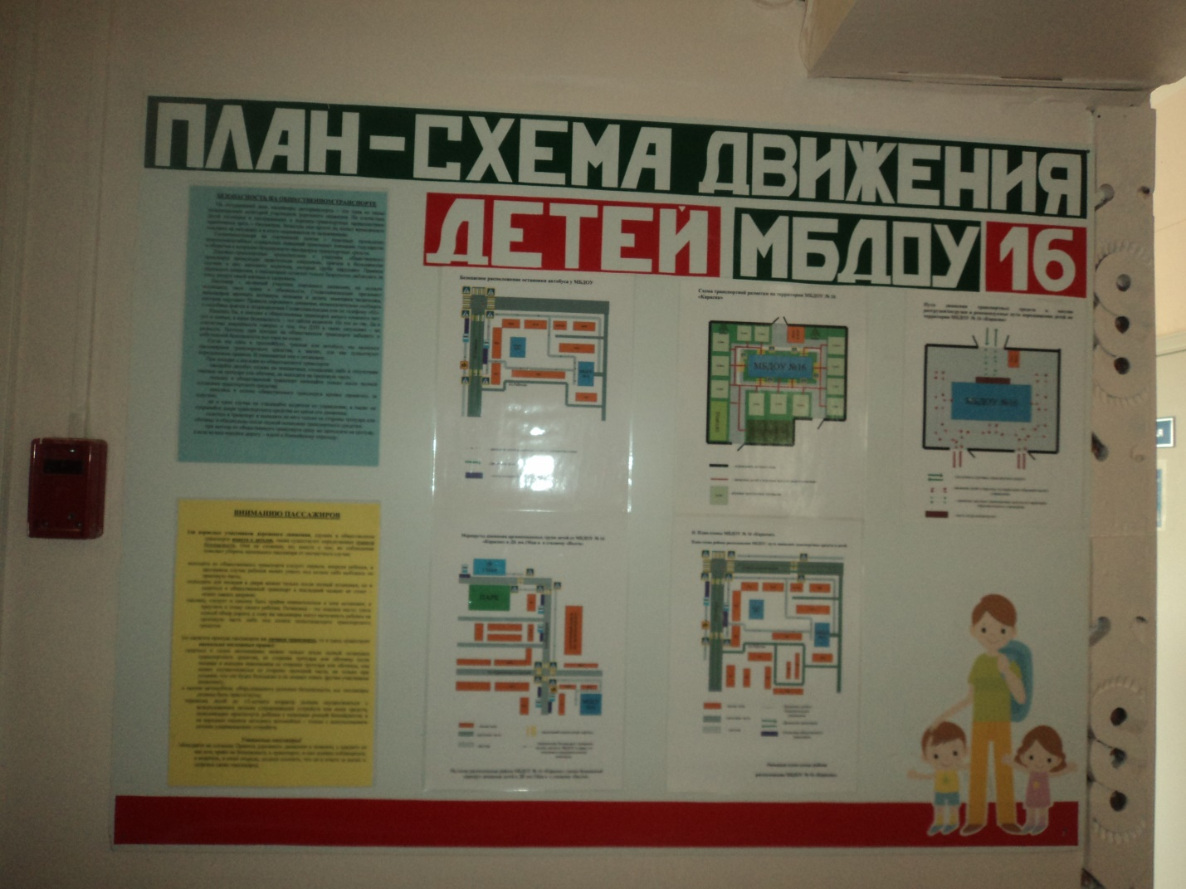

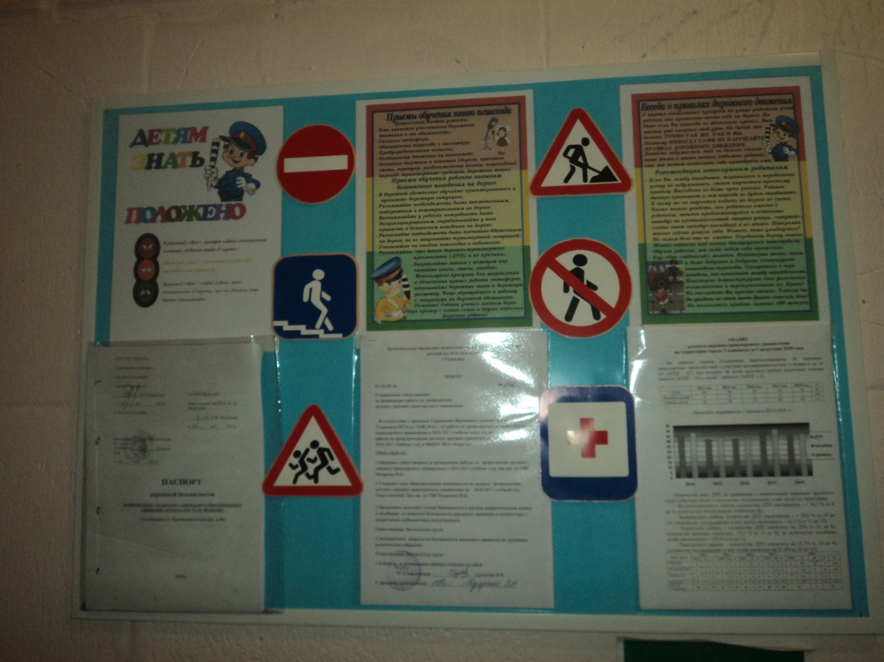
Наличие класса по БДД: отсутствует________________________
Информация для родителей (стенды)
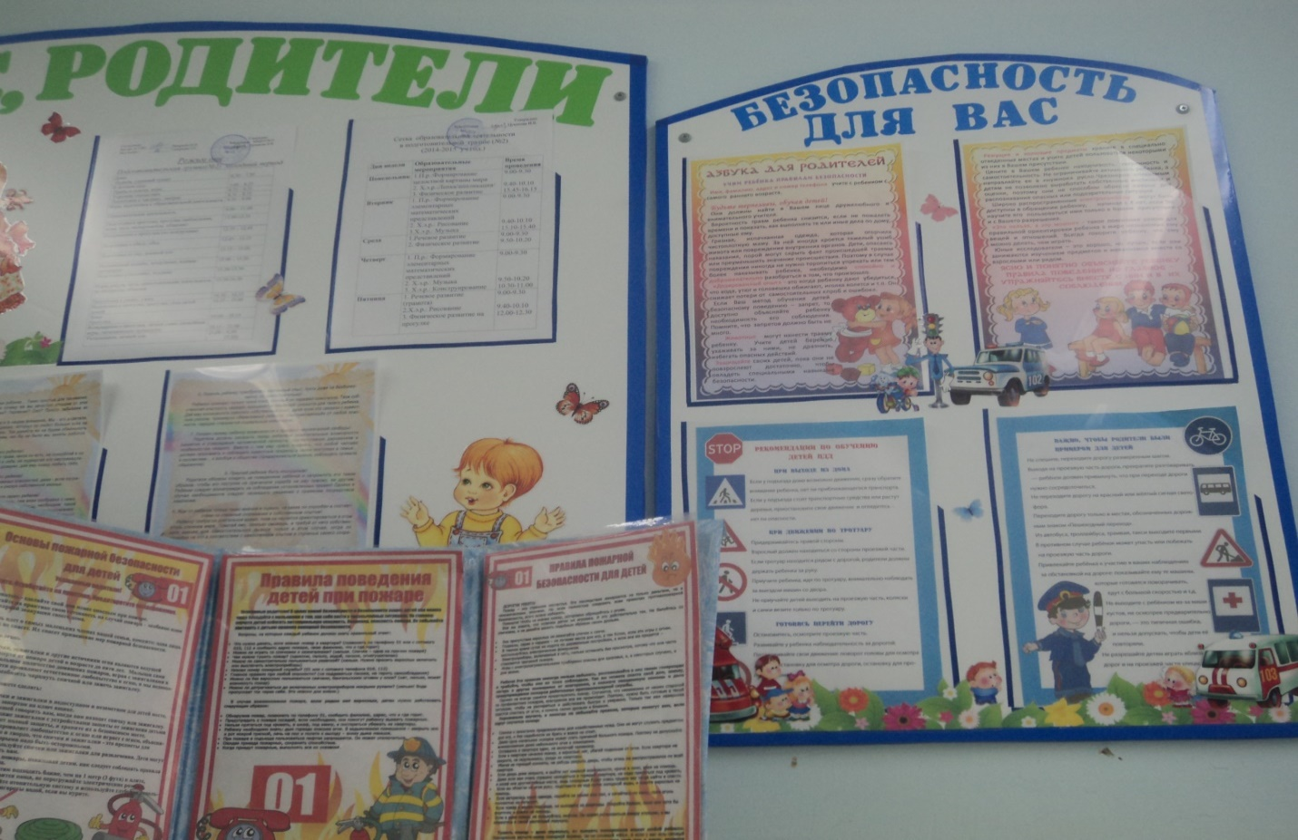

Комплект учебных дорожных знаков
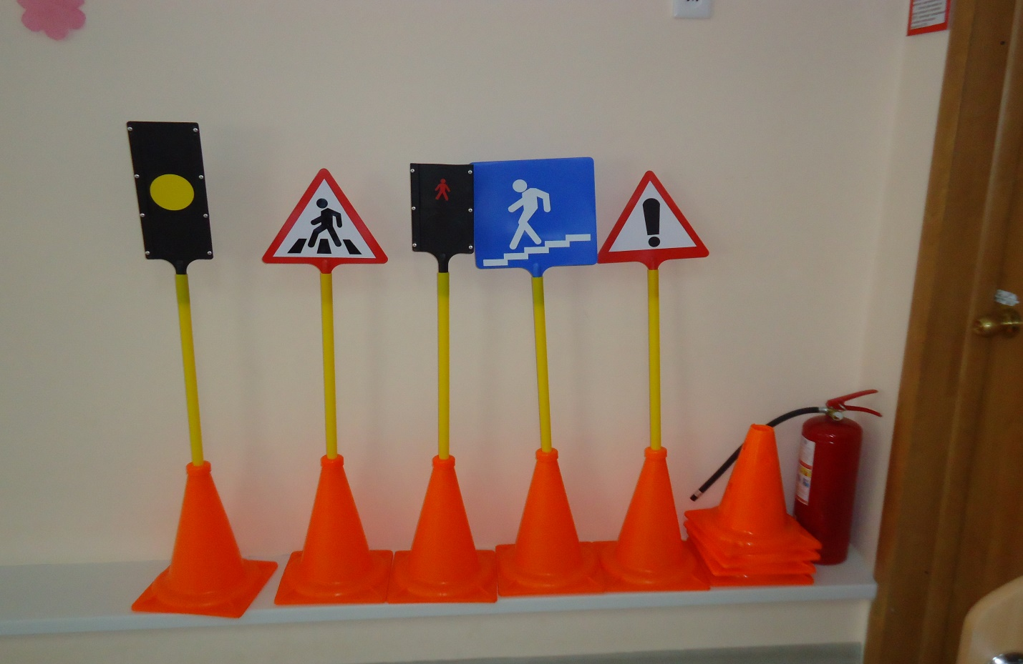
Уголок БДД (групповые уголки)
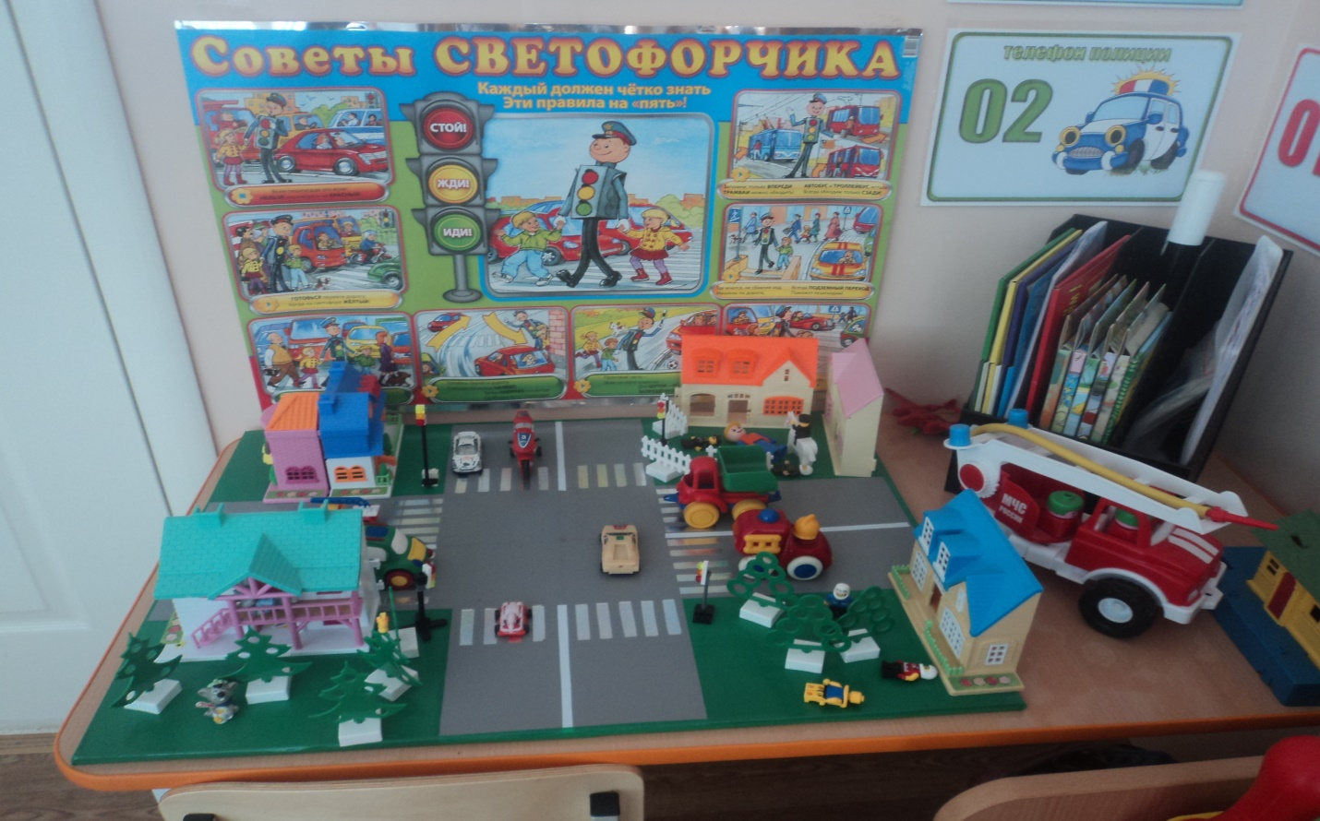

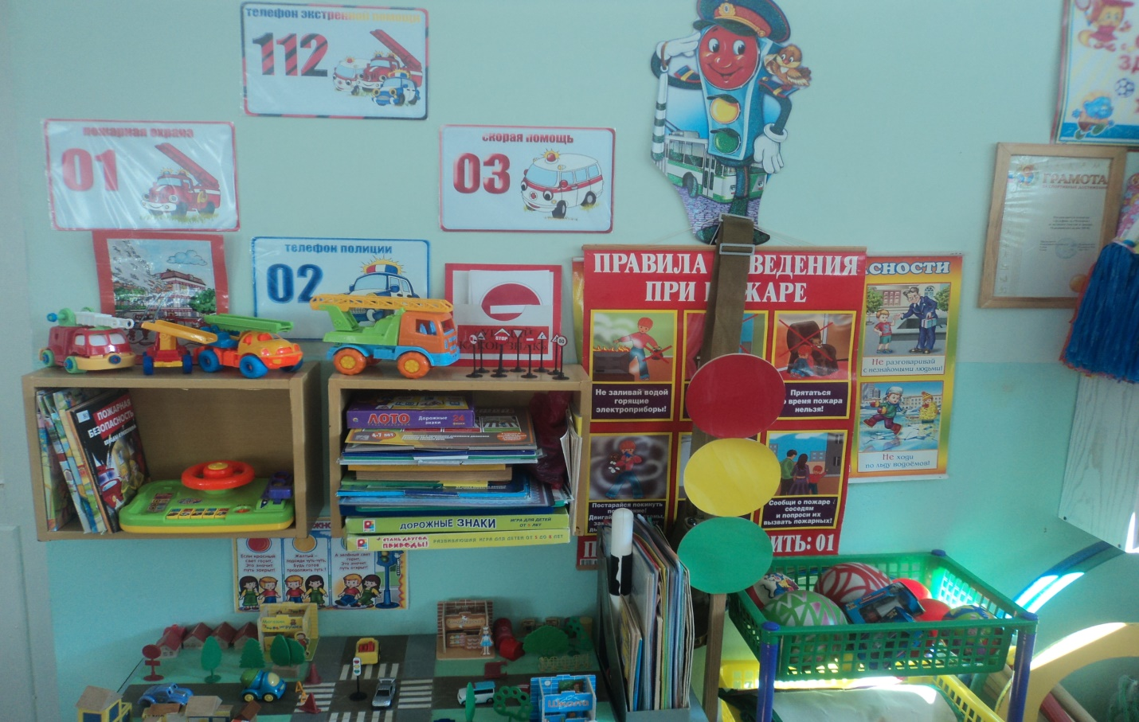
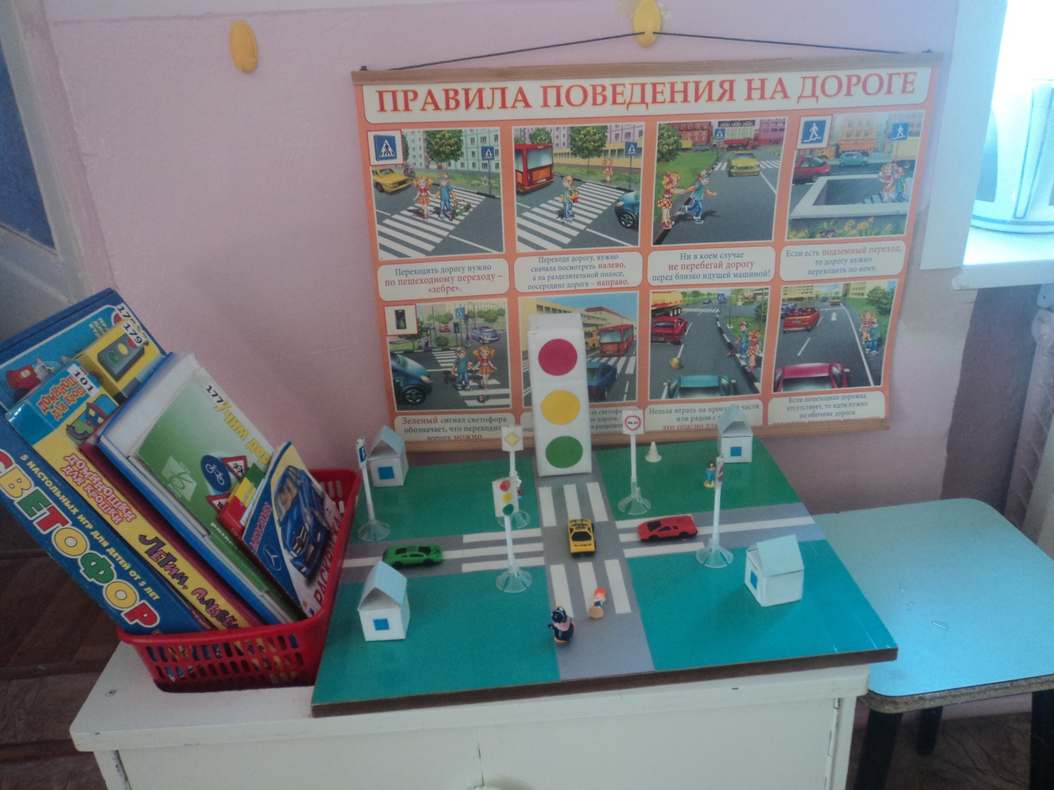
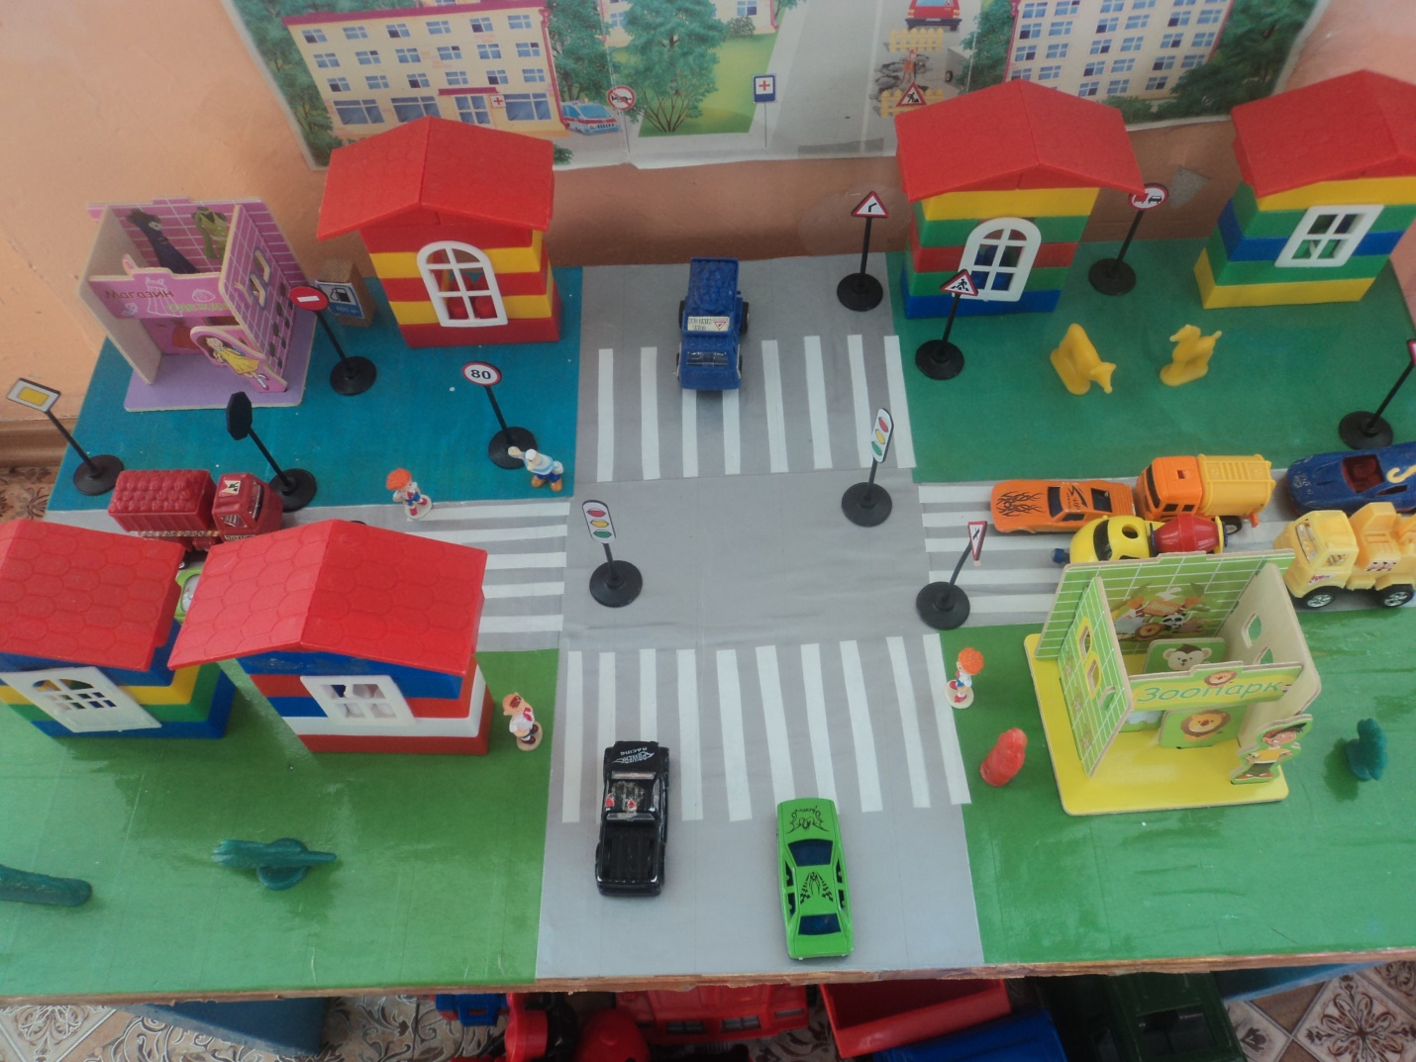
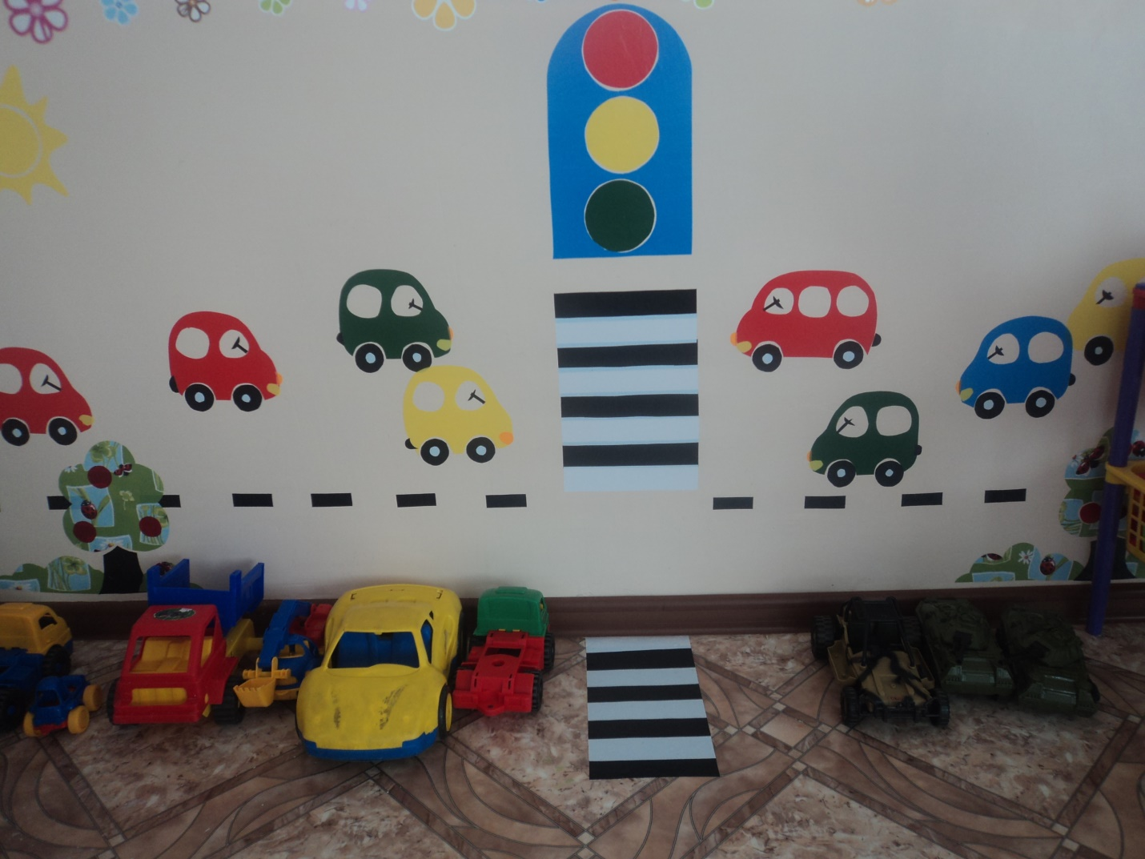

Методические пособия, материалы, игры
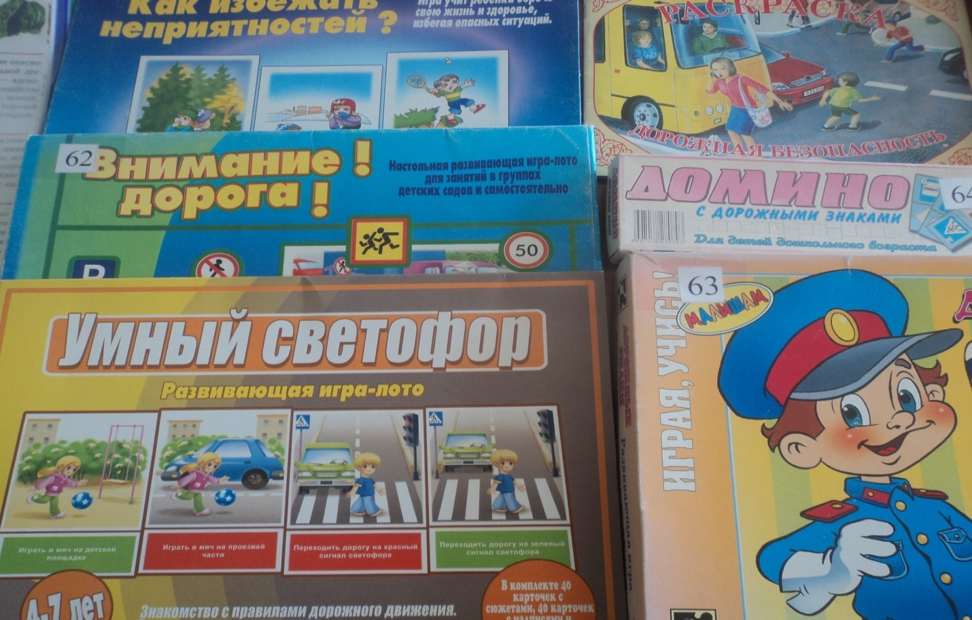
Наличие автогородка (площадки) по БДД: имеется площадка и разметка на территории МБДОУ
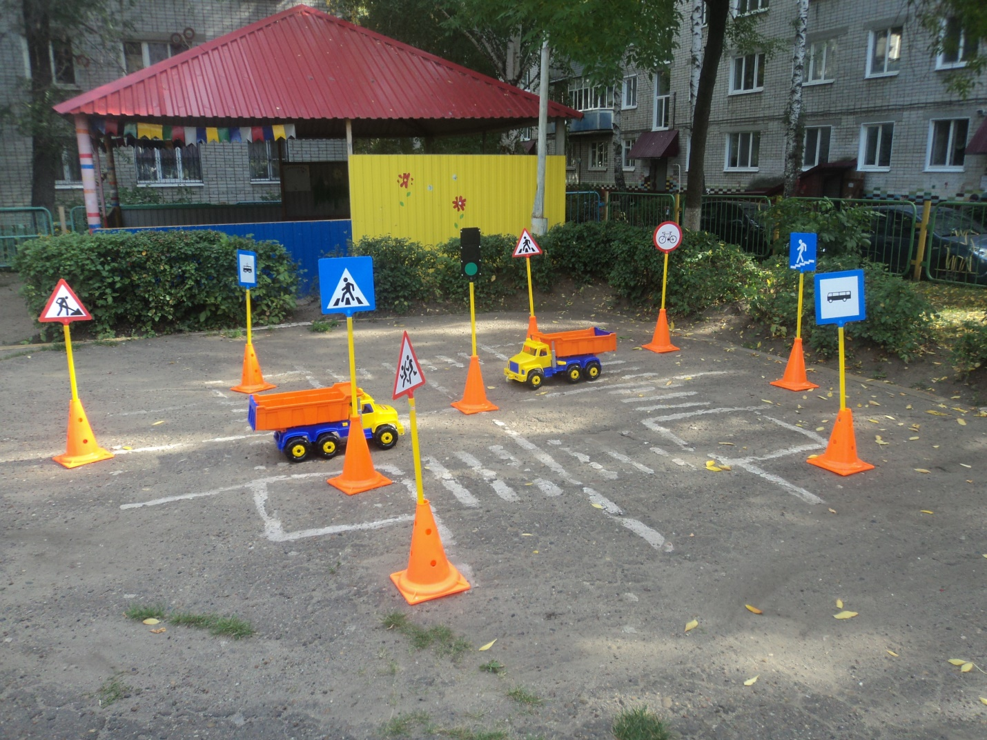

Наличие автобуса в ОУ: отсутствует
имеются подъездные пути
Фото подъездных путей к МБДОУ № 16 «Карасик» с центрального входа
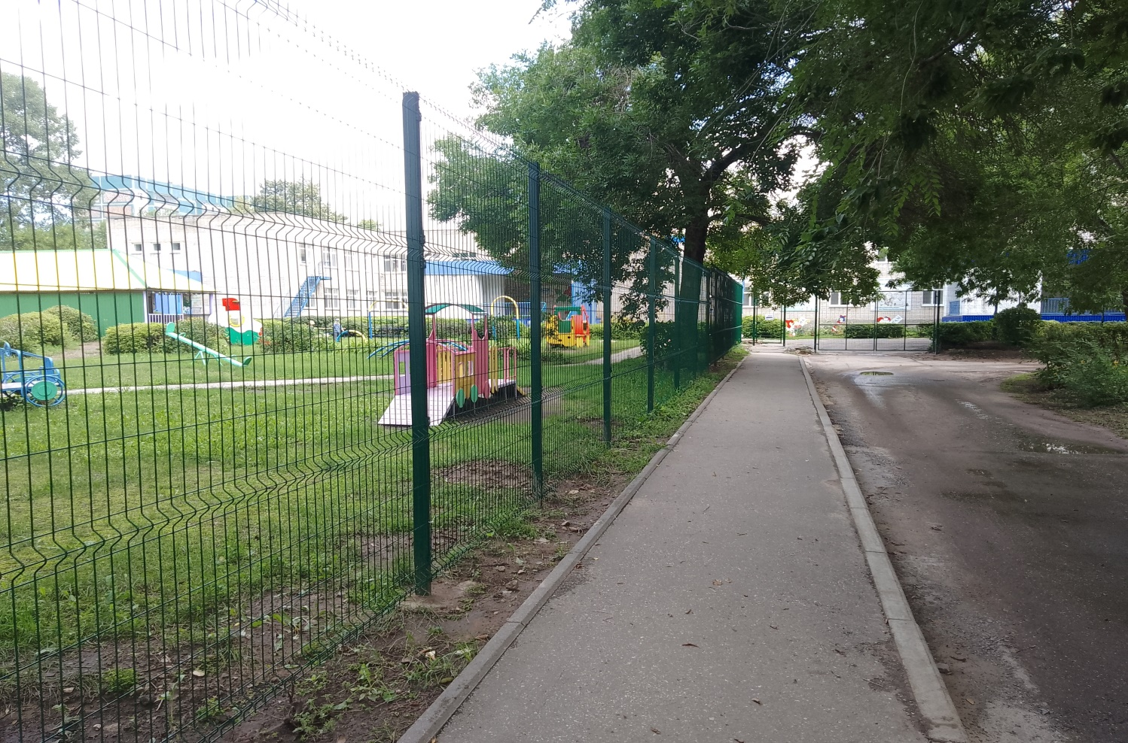

Подъездные пути сзади здания

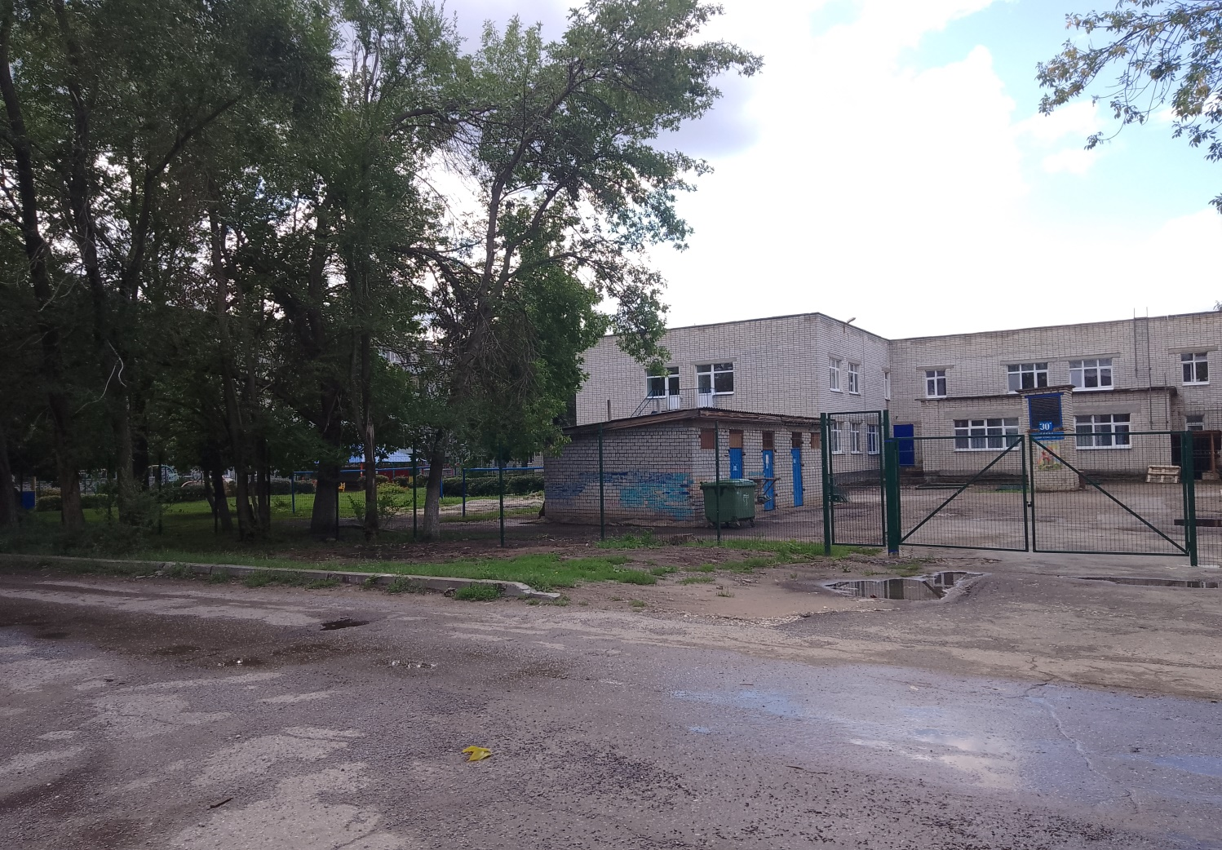

Телефоны оперативных служб:
1. Служба спасения ___________________ - 112
2. Телефон Доверия __ _- 65-54-44; 8-800-2000-122
3. Администрация Заволжского района города Ульяновска _____ 73-54-34
4. Филиал ФГУП «Охрана» МВД РФ_____________ – 63-41-33
5. Дежурная часть УВД по Заволжскому району – 02, 65-15-50
6. Оперативный дежурный по городу: - 42-16-78
7. Отдел полиции №2 по Заволжскому району: -55-02-29
8. Д/Ч ОБ ДПС: 73-60-60; 73-66-44
9.Д/Ч Специализированной роты ДПС УГИБДД: 73-55-77
10. Пропаганда безопасности дорожного движения ЦДиТНПБДД ГИБДД УМВД России по Ульяновской области – 26-18-95
11.Дорожно-Патрульная Служба – 73-60-60, 73-66-44
12. УФСБ (ул. Льва Толстого д.20) – 42-20-10
13.Отдел гражданской защиты по Заволжскому району - 95-21-17, 20-95-86, 20-95-90
14. Государственный пожарный надзор (пер. Пожарный д.4) – 01; 42-08-78; 42-08-97
15. Аварийные службы:
- водоснабжения – 26-40-19, 75-88-71
- энергообеспечения – 52-05-55, 52-62-10
- скорая медицинская помощь – 03, 52-45-03

Время работы МБДОУ: 07.00-19.00
Время занятий в МБДОУ: 9.00-11.00; 15.30-16.00
Основные положения «Режима дня» в МБДОУ:
- с 7.00 до 8.00 – приём детей, совместная деятельность детей и взрослых,
самостоятельная деятельность детей;
- с 8.00 до 9.00 – утренняя гимнастика, завтрак, совместная деятельность детей и взрослых, самостоятельная деятельность детей;
- с 9.00 до 11.00 – образовательная деятельность в соответствии с утверждённым расписанием (по возрастным группам);
- с 11.00 до 12.30 – прогулка;
- с 12.30 до 13.00 – обед;
- с 13.00 до 15.00 – дневной сон;
- с 15.00 до 16.30 – совместная деятельность детей и взрослых,
самостоятельная деятельность детей;
- с 16.30 до 17.00 – ужин;
-с 17.00 до 19.00 – совместная деятельность детей и взрослых, самостоятельная деятельность детей, прогулка.

II. План-схемы МБДОУ № 16 «Карасик».
План-схема района расположения МБДОУ, пути движения транспортных средств и детей
 - дорожная разметка

Описание план-схемы района
расположения МБДОУ № 16 «Карасик».
1. Район расположения МБДОУ № 16 окружен группой жилых домов по улице Краснопролетарской . За группой жилых домов имеется улично-дорожная сеть по ул.Краснопролетарской и ул. Шоферов с остановками общественного транспорта .
2. Территория, указанная в схеме, включает в себя:
- МБДОУ № 16 «Карасик» (ул.Краснопролетарская, 30а);
- жилые дома, в которых проживает большая часть детей МБДОУ № 16 «Карасик» (по ул.Краснопролетарская, Рабочая, Шоферов).
3. На схеме обозначено:
- расположение жилых домов, зданий и сооружений;
- сеть автомобильных дорог;
- пути движения детей в/из образовательного учреждения;
- уличные (надземные – регулируемые) пешеходные переходы;
- названия улиц и нумерация домов.
Схема составлена для общего представления о районе расположения МБДОУ № 16 «Карасик», для изучения безопасности движения детей. На схеме обозначены наиболее частые пути движения детей от дома (от отдаленных остановок маршрутных транспортных средств) к МБДОУ и обратно.
Дети дошкольного возраста передвигаются к МБДОУ и от него с взрослыми (родителями и педагогами).

Схема организации дорожного движения в непосредственной близости от МБДОУ с размещением соответствующих технических средств, маршруты движения детей и расположение парковочных мест

Описание схемы организации дорожного движения в непосредственной близости от МБДОУ № 16 «Карасик»
1.Схема организации дорожного движения ограничена автомобильными дорогами, находящимися в непосредственной близости от МБДОУ.
2.На схеме обозначено:
- здание МБДОУ № 16 «Карасик» с указанием территории;
- автомобильные дороги (по ул.Краснопролетарская и ул.Шоферов, ул Рабочая);
- уличные (наземные) пешеходные переходы на подходах к МБДОУ по ул.Краснопролетарской и ул. Шофёров;
- дислокация существующих дорожных знаков по ул.Шофёров и ул.Краснопролетарской (пешеходный переход, внимание дети) и дорожной разметки;
- направление движения транспортных средств по проезжей части по ул.Шофёров и ул.Краснопролетарской;
- направление безопасного маршрута движения детей.
Дети дошкольного возраста передвигаются к МБДОУ и от него с взрослыми (родителями и педагогами).

Маршрут движения организованных групп детей от МБДОУ № 16 «Карасик» к ДК им.1Мая.
-дорожная разметка

На схеме расположения района МБДОУ № 16 «Карасик» указан безопасный маршрут движения детей к ДК им.1Мая.
Данная схема используются педагогическим составом при организации движения групп детей к местам проведения занятий вне территории МБДОУ.
Дети дошкольного возраста передвигаются к МБДОУ и от него с взрослыми (родителями и педагогами).

Маршрут движения организованных групп детей от МБДОУ № 16 «Карасик» к ФОК «Фаворит»

-дорожная разметка

На схеме расположения района МБДОУ № 16 «Карасик» указан безопасный маршрут движения детей к ФОК «Фаворит» .
Данная схема используются педагогическим составом при организации движения групп детей к местам проведения занятий вне территории МБДОУ.

Пути движения транспортных средств к местам разгрузки/погрузки и рекомендуемые пути передвижения детей по территории МБДОУ № 16 «Карасик».

Описание схемы пути движения транспортных средств к местам разгрузки/погрузки и рекомендуемые пути передвижения детей по территории МБДОУ№ 16 «Карасик»
На схеме указана примерная траектория движения транспортного средства на территории МБДОУ, в том числе место разгрузки/погрузки, а также безопасный маршрут движения детей во время погрузочно-разгрузочных работ.
Заезжающие транспортные средства на территорию МБДОУ – мусоровоз заезжает в утренний отрезок времени (5.00, 2 раза в неделю) и машины, поставляющие продукты (ежедневно до 6.00 и 1 раз в неделю в обеденное время), т.е. в отсутствии детей на территории МБДОУ.
В целях обеспечения безопасного движения детей по территории МБДОУ исключены пути пересечения движения детей и пути движения транспортных средств (по времени).
Дети дошкольного возраста передвигаются к МБДОУ и от него с взрослыми (родителями и педагогами).

Безопасное расположение остановки автобуса у МБДОУ

-дорожная разметка
Описание схемы безопасное расположение остановки автобуса у МБДОУ.

На схеме указано расположение остановки маршрутных транспортных средств (на ул.Шоферов) и безопасные маршруты движения детей от остановочного пункта остановка «ул.Шоферов» к МБДОУ и обратно.
Дети дошкольного возраста передвигаются к МБДОУ и от него с взрослыми (родителями и педагогами).

Схема транспортной разметки на территории
МБДОУ № 16 «Карасик»

Описание схемы транспортной разметки на территории
МБДОУ № 16 «Карасик».
На схеме обозначена территория дошкольного учреждения, которая ограждена железным забором и сеткой-рабицей. Внутри территории имеется хозяйственный блок, спортивная площадка, огород и игровые прогулочные площадки. На схеме обозначено безопасное движение детей по территории детского сада.
Дети дошкольного возраста передвигаются к МБДОУ и от него с взрослыми (родителями и педагогами)

III. Рекомендации по реализации мероприятий по проведению проверок территории МБДОУ № 16 «Карасик», подъездных путей и пешеходных переходов.
1. Памятка для администрации МБДОУ.
При планировании и осуществлении мероприятий обеспечения безопасности дорожного движения должны быть предусмотрены:
1. Работа с субъектами осуществления педагогического процесса: воспитателями, специалистами по оказанию им методической помощи в проведении различных мероприятий по изучению Правил дорожного движения.
2. Активизация работы по предупреждению несчастных случаев с детьми на улице, разъяснению среди дошкольников Правил поведения в общественных местах и предупреждению нарушений Правил дорожного движения.
3. Создание и оборудование уголков по безопасности движения, изготовление стендов, макетов улиц, перекрестков, светофоров, разработка методических, дидактических материалов и пособий для работы с дошкольниками.
4. Создание специальных площадок (атрибутов для занятий в помещении) для практических занятий по Правилам дорожного движения.
5. Работа с родителями по разъяснению Правил дорожного движения, систематическое проведение разнообразных мероприятий: собрания, конференции, совместные игровые программы, выставки-конкурсы творческих работ (рисунки, поделки) и др.
6. Пропаганда Правил дорожного движения путём подготовки и реализации методических разработок по проведению игровых программ, викторин, игр и других форм работы с детьми и родителями, в том числе по организации и проведению месячника «Внимание, дети!».
7. Осуществление систематических проверок территории МБДОУ, подъездных путей и пешеходных переходов с целью контроля соблюдения требований безопасности дорожного движения и пресечения их в случае обнаружения.
8. Постоянный контакт администрации МБДОУ с инспекторами ОГИБДД УМВД России по г. Ульяновску – необходимое условие плодотворной работы по изучению Правил дорожного движения и профилактики детского дорожно-транспортного травматизма.

2. Журнал учёта заезда автотранспорта на территорию МБДОУ (образец).
№ записи | Дата | Марка, гос.номер автомобиля | Ф.И.О. водителя | Документ, удостоверяющий личность водителя | Цель приезда | Время приезда в МДОУ | Время выезда из МДОУ | Подпись ответственного лица | Результат осмотра (примечания)
IV. Методические рекомендации по обучению детей правилам дорожного движения.
1. Методический материал «Правила дорожного движения детям».
Профилактика детского дорожно-транспортного травматизма - проблема всего общества. Обучение детей правильному поведению на дорогах необходимо начинать с раннего возраста. Задача педагогов и родителей - воспитать из сегодняшних дошкольников грамотных и дисциплинированных участников дорожного движения.
Основными принципами обеспечения безопасности дорожного движения являются: приоритет жизни и здоровья граждан, участвующих в дорожном движении; приоритет ответственности государства за обеспечение безопасности дорожного движения над ответственностью граждан, участвующих в дорожном движении; соблюдение интересов граждан, общества и государства.
Значительный пласт работы – это профилактика детского дорожно-транспортного травматизма и формирование у детей навыков безопасного поведения на дорогах. Возрастающая плотность уличного движения делает дороги все более опасными для детей и, соответственно, вопросы профилактики детского дорожно-транспортного травматизма не теряют своей актуальности.
Лозунг «Берегите ребенка», под которым Екатерина II в 1764 г. издала Указ о применении смертельной казни к кучеру или извозчику, виновным в гибели ребенка, должен и сегодня стать руководством к действию многих организаций и стран, особенно для воспитателей дошкольных учреждений.
Обучение детей правилам безопасного поведения на дорогах в период нахождения ребенка в детском саду, может уменьшить тяжелые последствия и возможность попадания его в ДТП. Единственное, что может спасти ребенка на дороге, - это вера в запретительные свойства красного цвета. Единственный, кто может его в этом убедить, - взрослый человек. И единственным способом - своим примером.

Наиболее распространённые причины дорожно-транспортных происшествий:
1. Выход на проезжую часть в неустановленном месте перед близко идущим транспортом (мало кто из наших детей имеет привычку останавливаться перед переходом проезжей части, внимательно её осматривать перед переходом проезжей части, внимательно её осматривать с поворотом головы и контролировать ситуацию слева и справа во время движения).
2. Выход на проезжую часть из-за автобуса, троллейбуса или другого препятствия (наши дети не привыкли идти к пешеходному переходу, выйдя из транспортного средства или осматривать проезжую часть, прежде чем выйти из-за кустарника или сугробов).
3. Игра на проезжей части (наши дети привыкли, что вся свободная территория – место для игр).
4. Ходьба по проезжей части (даже при наличии рядом тротуара большая часть детей имеет привычку идти по проезжей части, при этом часто со всевозможными нарушениями).
Организация работы с педагогами по предупреждению ДТТ:
Одно из ведущих направлений в деле предупреждения детского дорожно-транспортного травматизма является работа с педагогическим коллективом, которая становится основополагающим механизмом запуска всей системы взаимодействия между различными звеньями воспитательно-образовательного процесса, решающего масштабную задачу – формирование массовой культуры правильного поведения на дорогах. Эта деятельность должна выстраиваться на основании следующих принципов:
1. Принцип целенаправленности – содержание и формы работы должны определяться целью и задачами.
2. Принцип комплексности предполагает согласованную и непротиворечивую реализацию всех задач.
3. Принцип дифференцированного подхода применяется, в работе с педагогами и родителями, а также при конкретизации целей и задач.
4. Принцип позитивной мотивации выражается в активизации, стимулировании деятельности педагогов в целях её совершенствования и формировании потребности в профессиональном самовоспитании.
Воспитание безопасного поведения у детей – одна из важнейших задач дошкольного учреждения. Ребёнок становится пешеходом значительно раньше, чем он по своим знаниям, усилиям, развитию становится к этому подготовленным. С первых дней пребывания ребёнка в детском саду следует так организовать его воспитание и обучение, чтобы к моменту перехода из детского сада в школу он легко ориентировался в ближайшем окружении, умел наблюдать и правильно оценивать дорожные ситуации, владел навыками безопасного поведения в этих ситуациях.
Именно в детском саду все дети могут и должны получить систематизированную информацию о безопасном поведении на улице и приобрести необходимые навыки такого поведения. И в этом коллективу воспитателей дошкольного учреждения отводится ведущая роль. Поэтому сам педагог должен овладеть всем комплексом вопросов и проблем, составляющих основу безопасного движения. При реализации поставленных задач воспитатель должен исходить из следующего: главная ценность, которую приобретает ребёнок в детском саду, состоит в ряде навыков и привычек. Чем больше у ребёнка полезных навыков и привычек, тем легче ему будут даваться знания.
Количество приобретаемых знаний детьми в детском саду очень важно только в связи с приобретением навыков и привычек таких, как: сознательное отношение к своим и чужим поступкам (правильно – неправильно, подражать – не подражать), умение переводить мысль в дело (машина поехала – можно переходить – перешёл). Не меньшее значение имеет и привычка обуздывать свои порывы и желания (бежать – но нельзя, потому что горит красный сигнал светофора). Важна, привычка сосредоточивать внимание, самостоятельно справляться с встречающимися затруднениями. Всегда нужно помнить, что детский сад – учреждение по преимуществу воспитательное. И поэтому задача воспитателя состоит не столько в обучении правилам дорожного движения, сколько в воспитании безопасного поведения у детей на улице, на дорогах, в транспорте.
Педагогический процесс дошкольного учреждения выстраивается в соответствии с годовым планом учреждения. Для повышения педагогического мастерства воспитателей создаётся перспективный план работы для всех возрастных групп, определяются цели и задачи для каждого возраста, подбираются и систематизируются печатные и дидактические материалы и пособия для дошкольников; методическая литература для воспитателей, рекомендации для родителей. Проводятся педсоветы, диспуты, деловые игры, семинары-практикумы, где воспитатели получают рекомендации, материал для работы с родителями и детьми. На педсоветах и совещаниях обсуждаются вопросы совершенствования педагогического процесса, делается анализ дорожно-транспортного травматизма в районе, городе; обсуждается планирование работы по формированию у детей безопасного поведения, изучается передовой опыт организации работы с детьми по привитию им навыков культурного поведения на улице.
Главная цель работы педагогов по профилактике детского дорожного травматизма в МБДОУ – формирование у детей навыков осознанного безопасного поведения на улицах города.
Она реализуется путём решения нескольких задач:
- усвоение дошкольниками первоначальных знаний о правилах безопасного поведения на улице;
- формирование у детей качественно новых двигательных навыков и бдительного восприятия окружающей обстановки. Ребёнок должен не только правильно двигаться в соответствии с полученным сигналом или ориентируясь на взрослого, но и уметь координировать свои движения с движениями других людей и перемещением предметов;
- развитие у детей способности к предвидению возможной опасности в конкретной меняющейся ситуации и построению адекватного безопасного поведения.
Основные аспекты взаимодействия ребёнка с «территорией дорожного движения»:
- Ребёнок – пешеход
- Ребёнок – пассажир
- Ребёнок – водитель детских транспортных средств (велосипеда, самоката, санок, роликовых коньков и др.)
Эти аспекты являются основой при построении системы работы в ДОУ по ознакомлению дошкольников с Правилами дорожного движения.
Работа по воспитанию навыков безопасного поведения детей на улицах ни в коем случае не должна быть одноразовой акцией. Её нужно проводить планово, систематически, постоянно. Она не должна выноситься в самостоятельный раздел, а входить логическим элементом во все виды детской деятельности для того, чтобы полученные «теоретические» знания ребёнок пропускал через продуктивную деятельность и затем реализовывал в играх и повседневной жизни за пределами детского сада. Когда и сколько времени отводить на тот или иной вид деятельности с детьми в данном направлении определяет сам воспитатель в зависимости от условий, темы, сезонности, состояния детей, вида занятий и т.д.
Для каждой возрастной группы необходимо определить цели и ориентиры, к которым должен стремиться воспитатель в своей работе с детьми. Целесообразно объединять некоторые темы (правила поведения на улице – оказание помощи – инвалидность), так как привлечение материалов из другого раздела поможет объяснить детям, какими могут быть последствия правильного и неправильного поведения на улице. К одним и тем же вопросам надо многократно возвращаться, стимулировать интерес ребят, привлекая к этому виду работы всех участников педагогического процесса: педагогов, родителей, общественность, бывших выпускников.

В младшем дошкольном возрасте ребенок должен знать:
- кто является участником дорожного движения;
- элементы дороги (дорога, проезжая часть, тротуар, обочина, пешеходный переход, перекресток);
- транспортные средства (трамвай, автобус, троллейбус, легковой автомобиль, грузовой автомобиль, мотоцикл, велосипед);
- средства регулирования дорожного движения;
- красный, желтый и зеленый сигналы светофора;
- правила движения по обочинам и тротуарам;
- правила перехода проезжей части;
- без взрослых выходить на дорогу нельзя;
- правила посадки, поведения и высадки в общественном транспорте.
Методические приемы обучения навыкам безопасного поведения ребенка на дороге:
- своими словами, систематически и ненавязчиво знакомьте ребенка с правилами только в объеме, необходимом для усвоения;
- для ознакомления используйте дорожные ситуации при прогулках во дворе, на дороге;
- объясняйте, что происходит на дороге, какие транспортные средства он видит;
- когда и где можно переходить проезжую часть, когда и где нельзя;
- указывайте на нарушителей правил, как пешеходов, так и водителей;
- закрепляйте зрительную память (где транспортное средство, элементы дороги, магазины, школы, детские сады, аптеки, пешеходные переходы, светофоры, пути безопасного и опасного движения в детский сад);
- развивайте пространственное представление (близко, далеко, слева, справа, по ходу движения, сзади);
- развивайте представление о скорости движения транспортных средств пешеходов (быстро едет, медленно, поворачивает);
- не запугивайте ребенка улицей: страх перед транспортом не менее вреден, чем беспечность и невнимательность;
- читайте ребенку стихи, загадки, детские книжки на тему безопасности движения.
В среднем дошкольном возрасте ребенок должен знать:
- кто является участником дорожного движения (пешеход, водитель, пассажир, регулировщик);
- элементы дороги (дорога, проезжая часть, обочина, тротуар, перекресток, линия тротуаров и обочин, ограждение дороги, разделительная полоса, пешеходный переход);
- транспортные средства (автомобиль, мотоцикл, велосипед, мопед, трактор, автобус, трамвай, троллейбус, специальное транспортное средство);
- средство регулирования дорожного движения;
- основные сигналы транспортного светофора (красный, красный одновременно с желтым, зеленый, зеленый мигающий, желтый мигающий);
- правила движения пешеходов в установленных местах;
- правила посадки, движение при высадке в общественном транспорте;
- без взрослых переходить проезжую часть и ходить по дороге нельзя;
- обходить любой транспорт надо со стороны приближающихся других транспортных средств в местах с хорошей видимостью, чтобы пешеход видел транспорт, и водитель транспорта видел пешехода.
Методические приемы обучения навыкам безопасного поведения ребенка на дороге:
- своими словами, систематически и ненавязчиво знакомьте ребенка с правилами только в объеме, необходимом для усвоения;
- используйте дорожную обстановку для пояснения необходимости быть внимательным и бдительным на дороге;
- объясняйте, когда и где можно переходить проезжую часть, а когда игде нельзя.

В старшем дошкольном возрасте ребенок должен знать:
- кто является участником дорожного движения, его обязанности;
- основные термины и понятия правил (велосипед, дорога, дорожное движение, железнодорожный переезд, маршрутное транспортное средство, мопед, мотоцикл, разделительная полоса, регулировщик, транспортное средство, уступите дорогу, дорожные знаки);
- обязанности пешеходов;
- обязанности пассажиров;
- регулирование дорожного движения;
- сигналы светофора и регулировщика;
- предупредительные сигналы;
- движение через железнодорожные пути;
- движение в жилых зонах;
- перевозка людей;
- особенности движения на велосипеде.
Своими словами, систематически и ненавязчиво знакомьте с правилами, которые должен знать ребенок.
Методические приемы обучения навыкам безопасного поведения ребенка на дороге:
- в дорожной обстановке обучайте ребенка ориентироваться и оценивать дорожную ситуацию;
- разъясняйте необходимость быть внимательным, осторожным и осмотрительным на дороге;
- воспитывайте у ребенка потребность быть дисциплинированным, вырабатывайте у него положительные привычки в безопасном поведении на дороге;
- разъясняйте необходимость быть постоянно бдительным на дороге, но не запугивайте транспортной ситуацией;
- указывайте на ошибки пешеходов и водителей;
- разъясняйте, что такое дорожно-транспортное происшествие (ДТП) и причины их;
- закрепляйте знания безопасного поведения с помощью игр, диафильмов, читайте книги, стихи, загадки с использованием дорожно-транспортных ситуаций;
- используйте прогулки для закрепления и объяснения правил работы светофоров, показывайте дорожные знаки и дорожную разметку, а если регулировщик будет регулировать движение, то поясните его сигналы, чаще обращайтесь к ребенку с вопросами по дорожной обстановке.

ПОМНИТЕ!
Ребенок учится законам дорог, беря пример с членов семьи и других взрослых. Не жалейте времени на обучение детей поведению на дороге.
Берегите ребенка!
Старайтесь сделать все возможное, чтобы оградить ребенка от несчастных случаев на дороге.

